ASSOCIACIÓ DE MARES I PARES D’ALUMNES

DEL COL·LEGI MARE DE DÉU DELS ÀNGELS

e-mail: ampa@ampamdangels.org web: www.ampamdangels.org

Estimats alumnes i pares hem preparat el 12è TALLER DE PUZLES pel diumenge 6 de març del 2016 a l’edifici de BATXILLERAT.

Vine a passar una bona estona amb els companys mentre fem un puzle (o joc d’enginy)
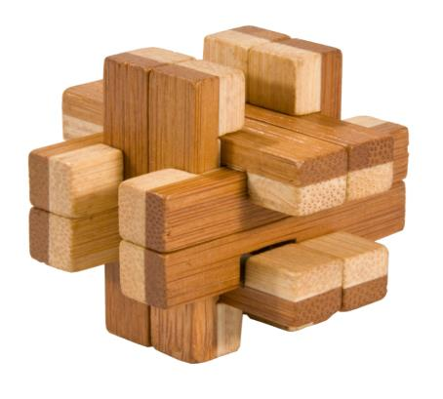

• Més de 300 peces a les 11:00h de 3r a 6è de Primària.
• Puzles d’enginy a les 11:30h de 1r ESO a 2n Batxillerat i pares, mares o acompanyants.
• Menys de 300 peces a les 12:00h de P1 a 2n de Primària.

Per a poder participar us heu d’apuntar amb els vostres pares, omplir la sol·licitud i entregar-la al local de l’AMPA abans del 26 de Febrer

Un cop finalitzat el taller us podreu endur a casa el puzle com a regal de la bona estona que haurem compartit (només els alumnes, els pares i mares no)

Disposem de places limitades. Les inscripcions seran per ordre de lliurament. En cas de
no poder participar del taller un cop registrats preguem ens ho notifiqueu, per tal de disposar de la plaça per altres companys

Amb la participació de

Us esperem!!!!!!

Carlos Barrios
Vocal de Relacions Públiques

ACTIVITAT NOMÉS per a SOCIS de l’AMPA

-Nom i Cognoms del participant

-Edat | - Curs | - Vas participar l’any passat? | SI | NO
-Telèfon |  | - Mòbil

-Email (en majúscules)

Berenguer de Palou, 17 – 19 08027 Barcelona Tel 93 349 98 09

